СЛАВИЦА ЈАНДРИЋ

П

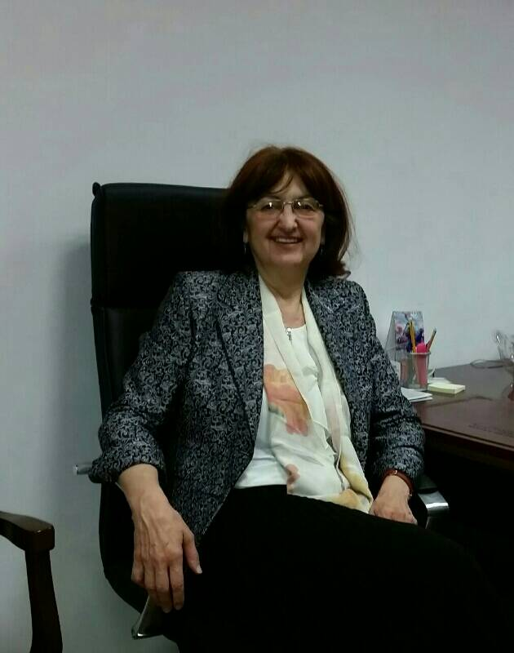роф. др Славица Јандрић, дописни члан АНУРС-а у радном саставу, рођена је 2. јула 1952. у Мркоњић Граду. Живи и ради у Бањој Луци. Ги­мна­­з­ију је завршила 1970. у Ба­њој Луци. Била је један од уредника гимназијског листа „Орфеј”. На Меди­цин­ском фа­култету у Бео­граду дипломирала је 1976. и исте го­ди­не запослила се у До­му здра­вља у Бањој Луци, као ље­кар опште праксе и шеф ми­кро­ре­јонске станице (по­дручје између Ба­ње Луке и При­­једора). За одли­чан успјех на првој го­дини сту­ди­ја добила је дипло­му „Хасан Бркић”, а потом сти­пен­­­дију Уни­вер­зитета у Бео­граду. Од 1980. ра­ди­ла је у За­во­ду за физи­кал­ну меди­цину и рехабилитацију „Др Миро­слав Зотовић” у Бањој Луци, гдје је водила Кабинет за физикалну ме­ди­цину, реха­билитацију и реума­то­ло­гију. Била је начел­ник Службе за дјецу и омла­дину (десет го­ди­на), а једно ври­јеме и замјеник директора. Године 2013. прешла је на Меди­цинс­ки фа­кул­тет у Бањој Луци.

Специјалистички испит из физикалне медицине и рехаби­ли­тације поло­жила је 1983. у Београду. Постдипломске студије из реуматологије завршила је у Загребу и 1990. положила завршни испит, а маги­стар­ски рад *Ефекти ак*­*тив*­*но програмиране кине*­*зи*­*те*­*рапије на мишиће згло*­*ба кука код коксатрозе* одбранила је 1996. на Вој­номе­дицинској академији у Београду. Док­то­рску тезу *Ефекат ки*­*не*­*зи*­*те*­*ра*­*пиј*­*ског програма на мишиће зглоба кука код кон*­*зер*­*ва*­*тивно и опе*­*ра*­*тивно ли*­*је*­*че*­*них коксартроза* одбранила је 1999. на Ме­­ди­­­­цин­ском факултету у Новом Саду. Исте године стекла је зва­ње примаријуса.

На Медицинском факултету у Бањој Луци била је асистент од 1987, виши асистент од 1991, доцент од 1999, ванредни професор од 2004, а у звање редовног професора бирана је 2010. на Медицинском и на Факултету фи­зи­чког васпитања и спорта у Бањој Луци. Од 2003. шеф је Катедре за физи­кал­ну медицину и рехабилитацију на три сту­дијска програма Медицинског факултета (Медицина, Сто­матологија, Здрав­ствена њега), а одго­ворна је и за извођење специја­ли­сти­чке, а раније и постдипломске на­ста­ве из физикалне медицине. Предаје и на Факултету фи­зичког васпитања и спорта, гдје је од 2005. шеф Катедре за кинезитерапију и корективно вјежбање (Од­сјек настав­нички и Одсјек спорта). Успјешно сарађује са кате­драма за физикалну меди­цину и рехабилитацију медицинских факул­тета у Београду и Новом Саду, Секцијама за физикалну меди­цину и рехабилитацију и Реуматолошком сек­цијом Српског лекарског дру­штва. Добитница је Плакете Медицинског фа­култета у Београду, При­знања Српског лекарског друштва (2007) и Повеље за научноистраживачки рад Коморе доктора меди­цине Републике Српске.

Као ментор, извела је око 60 специјалиста физикалне меди­цине и реха­би­литације, а тренутно (августа 2018) менторски прати три докторанда, једног магистранда и девет љекара на специја­лизацији. Уз то је коор­ди­натор спе­ци­јализације из ове области. Била је ментор за четири магистарска рада, један мастер-рад, а повремено је члан комисије за оцјену и одбрану докторских ди­сер­­тација на медицинским факул­тетима у Бањој Луци и Новом Саду.

Аутор је трију монографија и двају уџбеника, а коаутор публикација *Arth*­*ritis Research: Treatment and Management* (Editor F. Columbus), New York 2005, и *Дијагно*­*стика и лечење бола* (уредник Б. Антић), Београд 2016, те двају поглавља у *White book on Physical and rehabilitation medicine in Europe* (2018).

Објавила је 205 научних радова у САД, Вели­кој Британији, Италији, Србији и БиХ. На Medline-у има 21 рад, од тога 15 аутор­ских. Први је аутор 26 радова објављених на CC и SCI листама. Цитирана је у 155 радова и у ча­со­­писима високог међуна­род­ног ранга. Има h-index 7 и i10-индекс 5, према Google Scholar-у. Према подацима из Индекса научних ци­тата Рефералног центра библиотеке Матице српске, у периоду од 1993. до априла 2015. уку­пан број цитата и самоцитата био је 23. У CIRRIE бази на­ведено је пет њених ауторских чланака. Према Google Scholar-у, на три­наестом је мјесту у свијету по цитираности аутора који се баве дјечјом рехабилитацијом.

Излагала је радове на бројним конгресима на подручју бивше Југо­славије, САД, Бразила, Грчке, Холандије, Велике Британије, Аустрије, Фран­цуске, Португалије, Италије, Шпаније. Држала је предавања по позиву Друштва ле­кара Војводине Српског лекарског друштва и на домаћим и међународним скуповима. Била је носилац пројекта *Остеопороза 2005*.

Рецензент је за часописе „American Journal of Physical Medicine & Reha­bilitation” (од 2008), „Yonsei Medical Journal” (од 2012), „International Jour­nal of Anatomy and Physiology” (од 2013), „Inter­na­tional Scholars Journals”, „Jour­nal of Educational Research and Reviews”, „HOMO” (Journal of comparative human biology), „Elsevier” (2018). Један је од уредника часописа „Scripta Medica”. Од 2013. члан је Међународног издавачког одбора (International Editorial Board).

За дописног члана Академије наука и умјетности Републике Српске, у рад­ном саставу, изабрана је 4. децембра 2015. године. Предсједава Одбору за хро­ничне незаразне болести и члан је Одбора за кардиоваскуларну пато­ло­гију Одјељења медицинских наука АНУРС-а. Уредник је Стручне редакције за здравство и социјално осигурање *Енциклопедије Републике Српске*.